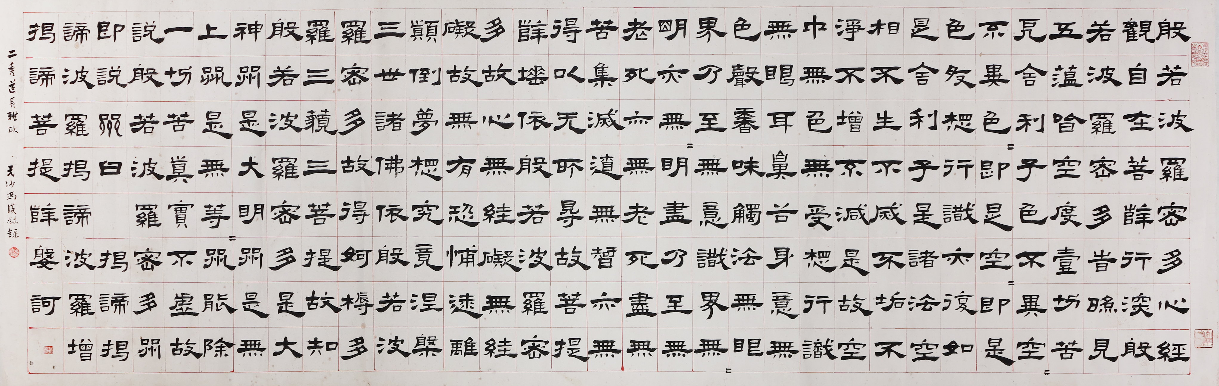
普藝簡訊【S411】
】
】
2014年8月2日

日

佛在靈山

「佛在靈山莫遠求，靈山只在汝心頭；人人有個靈山塔，好向靈山塔下修。」
這是普藝拍賣主題「佛在靈山」的出處，而「人人有個靈山塔」這種佛家思想也早已跨越宗教，成為為人處世的至理名言。
據說，曾有一信徒問一高僧：「我們念佛時用念珠記數，那麼觀世音菩薩手持念珠念甚麼呢？」
高僧答：「觀世音菩薩！」
靈山塔到底在哪裡呢？很多人以為遠在天邊，其實近在心中，所以，求人不如求己！
此次拍品中，編號1-39以「佛在靈山」為主題，大部份不設底價，旨在佛緣廣播。
《般若波羅蜜多心經》，又稱《摩訶般若波羅蜜多心經》，簡稱《般若心經》或《心經》，是般若經系列中一部言簡義豐、博大精深、提綱挈領、極為重要的經典，為大乘佛教出家及在家佛教徒日常背誦的佛經。現以唐代三藏法師玄奘譯本最為流行，共260字。
古人將抄經當成修行的一種功課，事先還要沐浴更衣、焚香頌讀，再以最虔誠恭敬的心用正楷書抄寫。編號11馮漢《心經》就是玄奘譯本，比較特別的是，馮氏以隸書抄寫，相信是發揮其所長的緣故吧。馮漢(1875-1950) 隸書得鄧石如要竅，冠絕一時，與鄧爾雅合稱「鄧篆馮隸」。
前不久有朋友問我有沒有隸書《心經》的字帖，想練習抄寫，我找了很久都沒有找到合適的，這下可派上用場了。
抄經有很多好處，能培養定力，修心積德。抄經必須全神貫注，不為外界所動搖，斷除種種雜念，以達到一心不亂的境界。
前日，有藏友出示一青年名家以行草書抄寫的《心經》，問我看法。我說以抄經的角度來看，那是完全不符合規格，單純以書法作品來看就另當別論。
「摩訶般若波羅蜜多」都是梵語音譯，大概意思是「透過心量廣大的通達智慧，而超脫世俗困苦的根本途徑」。
《心經》包含著很深的哲學思想，如果愛因斯坦一早參透《心經》，也許用不了十年的時間去研究《相對論》。「色即是空 ，空即是色」這句佛經名言，早已為《相對論》洞悉了先機。
(平山人)
般若波羅蜜多心經

